**Git – GitHub**

**1° Instalar Git**

**Enlace de descarga:** [***https://git-scm.com/downloads***](https://git-scm.com/downloads)

**Última Versión:** 2.40.0 (05-04-2023)

**2° Crear el Repositorio Local**

• Después de la instalación de Git, estará disponible en la computadora local la consola de Git, identificada como Git Bash, aunque también es posible ejecutar los comandos que se describen a continuación desde la consola de Windows (CMD), Windows PowerShell (C09T00:54:45) o cualquier otra que se encuentre disponible.

• Una forma rápida de verificar que Git se encuentra activado después de su instalación, es ejecutar desde la consola el comando:

***git -v***

que debe devolver la versión de la aplicación instalada.

• Desde la consola, posicionarse sobre la carpeta en la que residirá el proyecto, por ejemplo:

***cd d:***

***cd workspace***

para posicionarse dentro de la carpeta ***d:\workspace***.

**3° Inicializar el Repositorio**

Este es el primer paso indispensable para indicarle a Git que la carpeta actual será el Repositorio que aloja nuestro proyecto.

Para ello debe ejecutarse el comando:

***git init***

Después de ello, git habrá creado una carpeta oculta, en la que guardará la información del proyecto.

Esta carpeta contiene información esencial para el funcionamiento de git y no debe alterarse.

Seguidamente se debe crear la lista de los archivos que integran el proyecto (supuestamente todos los de la carpeta actual y sus sub carpetas) con el comando:

***git add .***

El “.” después del parámetro ***add*** indica específicamente que deben agregarse todos los archivos a la lista, aunque también se puede usar este comando para incluir un archivo específico, incorporado en etapas posteriores del desarrollo.

De todos modos es conveniente destacar que ***git*** distingue los archivos que han sido modificados desde el anterior ***add***, por lo que únicamente agregará a la lista solo los que sean necesarios

En este punto, el siguiente comando:

***git status***

devolverá el detalle de los archivos que se encuentran en la lista del proyecto, distinguiendo entre los que se encuentran actualizados (cuyo nombre aparece en **verde**) y los que han sido modificados (identificados con el color **rojo**) y deben ser refrescados en el proyecto.

El último paso para la preparación de los archivos que serán enviados al repositorio remoto – GitHub en nuestro caso – se lleva a cabo mediante el comando:

***git commit -m “Comentario”***

donde la leyenda “Comentario” debe ser una breve pero clara descripción del propósito de la actualización (por ejemplo: “Modificación de la hoja de estilos para teléfonos celulares”).

**3° Vincular los repositorios local y remoto**

Este paso se realiza por única vez cuando se crea el repositorio remoto.

• Desde la pantalla principal de GitHub, seleccionar la opción ***New Repository*** (esquina superior derecha):

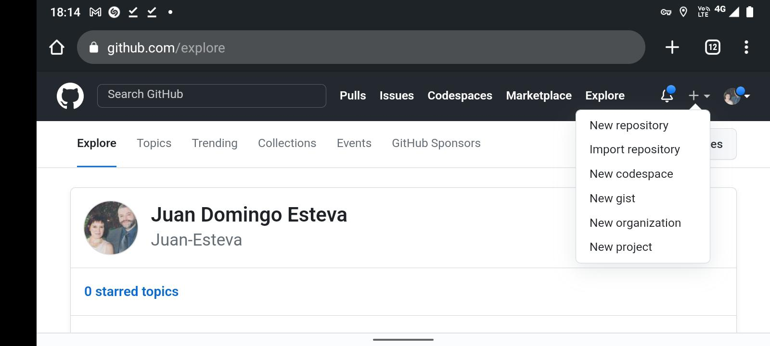

A continuación debe asignarse al repositorio un nombre (y opcionalmente una descripción):

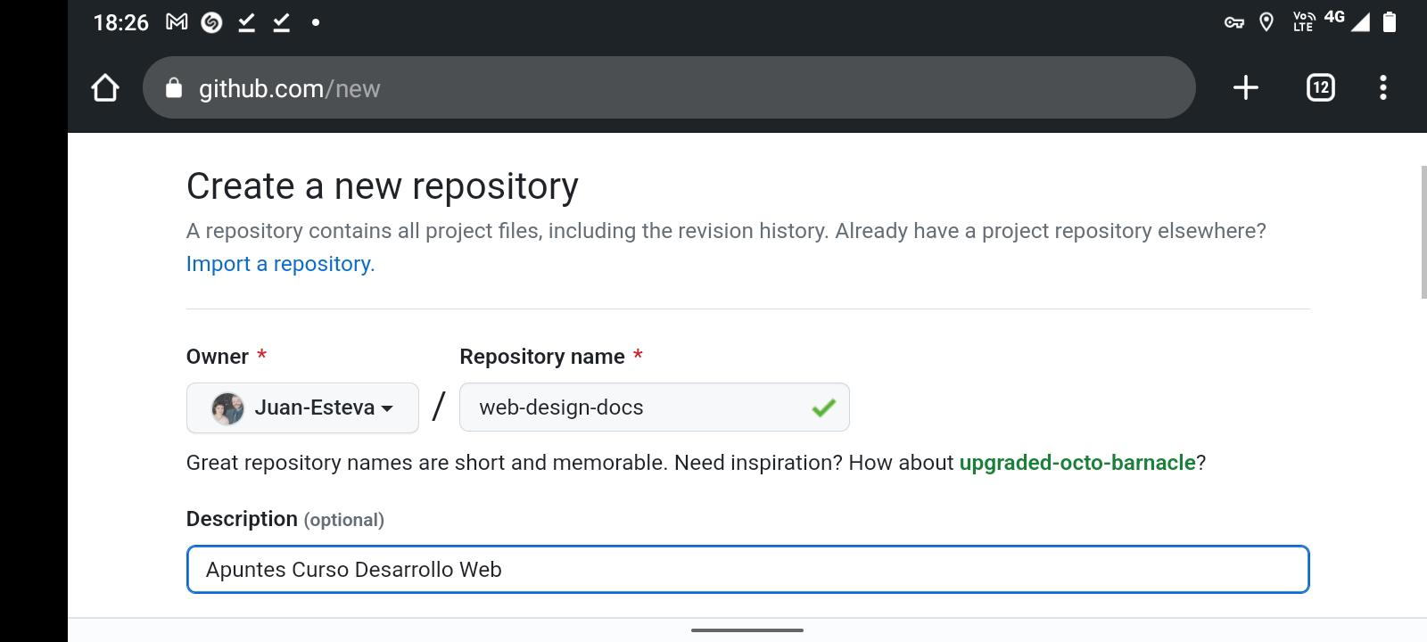

Pulsando sobre el botón ***Create Repository*** finaliza la creación del repositorio remoto, luego de lo cual GitHub proporciona los comandos que deben ejecutarse en la consola local para enlazarlo con el local:

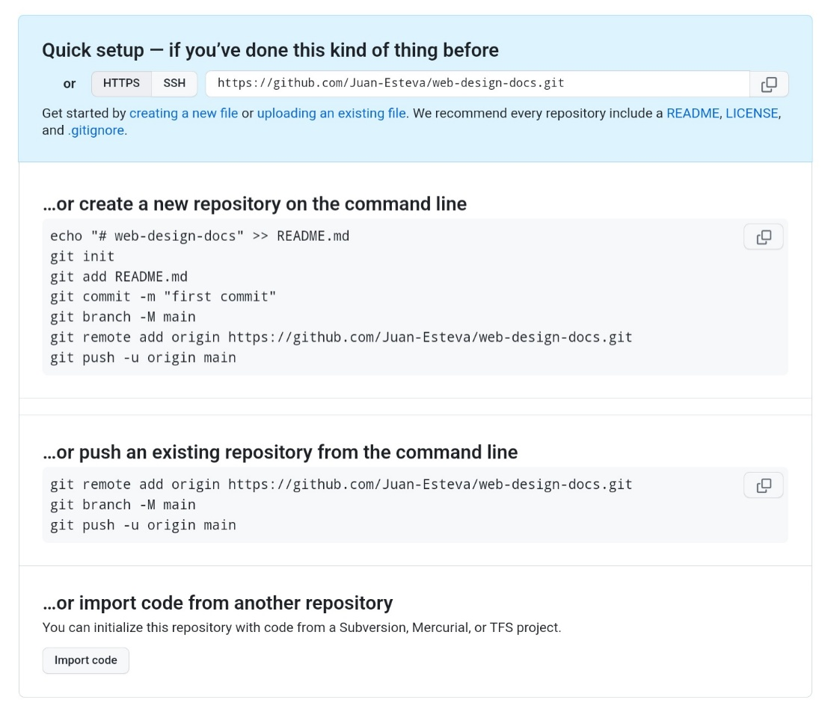El comando:

***git remote add origin [URL del repositorio remoto].git***

vincula ambos repositorios.

De no existir ningún problema en los pasos anteriores, el siguiente comando copia el repositorio local sobre el remoto, y los archivos estarán disponibles en GitHub.